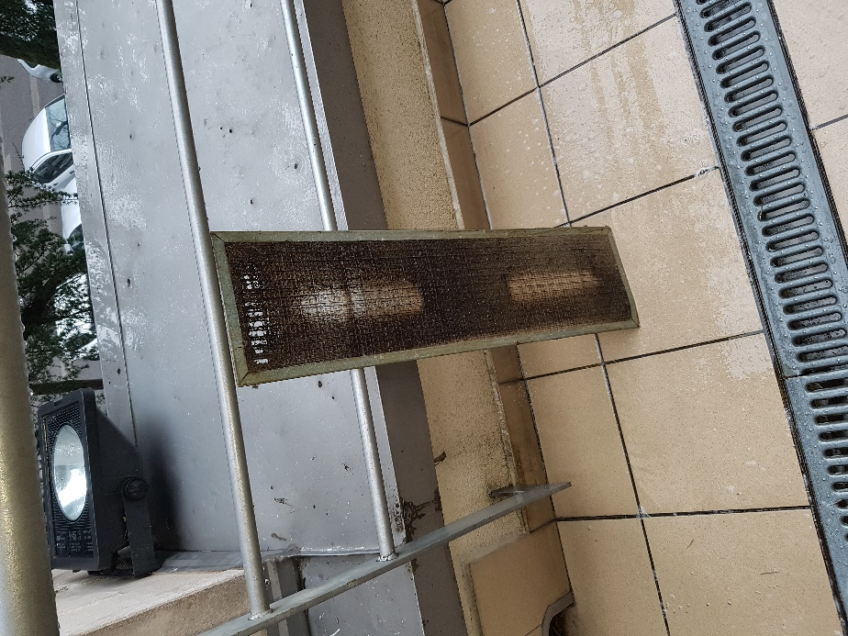
Slika 1: Filter pred čiščenjem

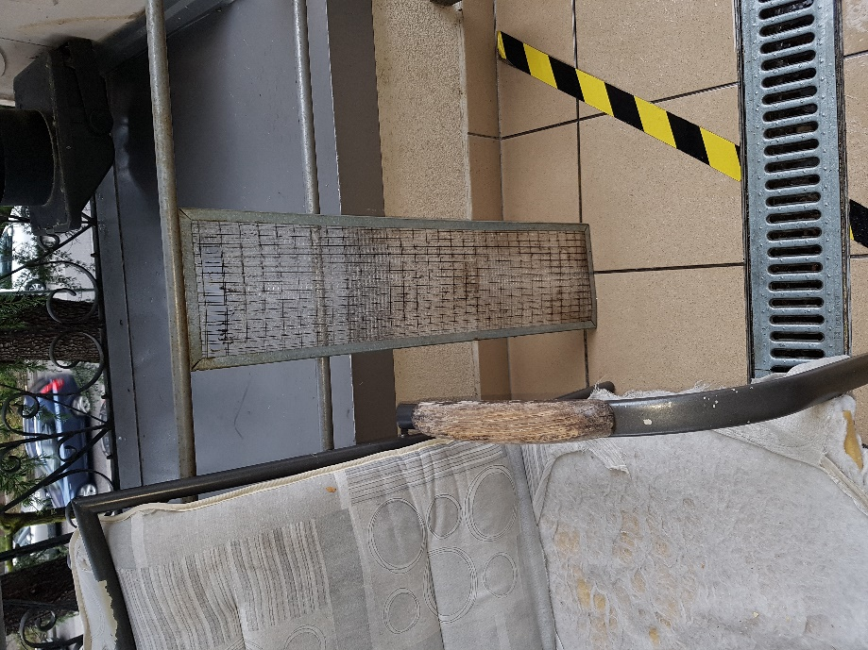
Slika 2: Filter po čiščenju
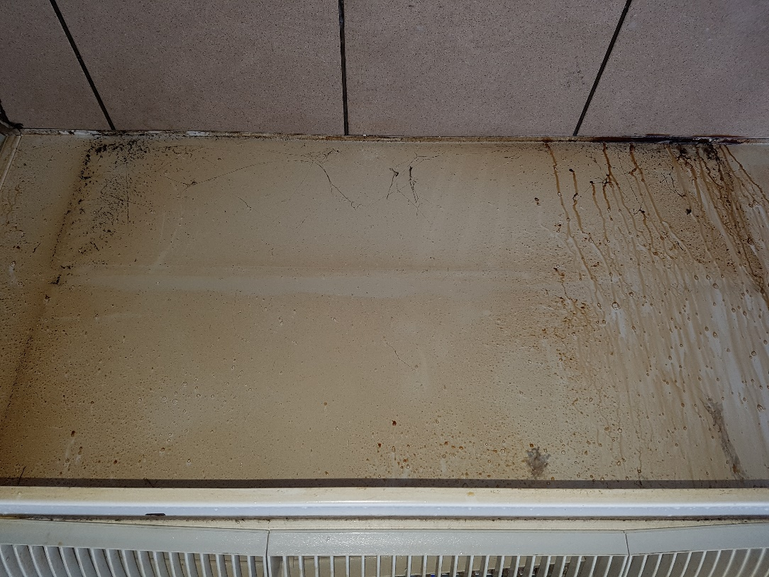

Slika 3: Ohišje konvektorja pred čiščenjem
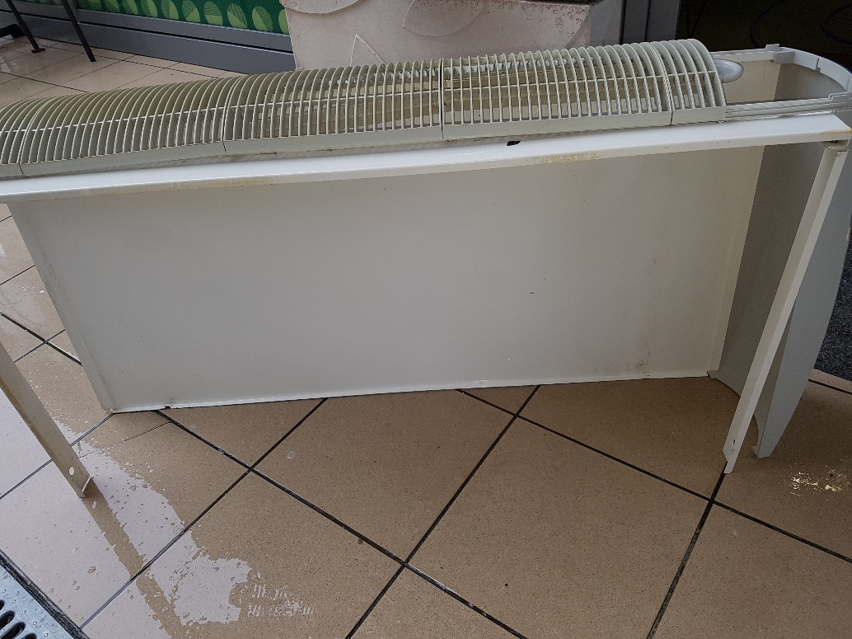
Slika 4: Ohišje konvektorja po čiščenju

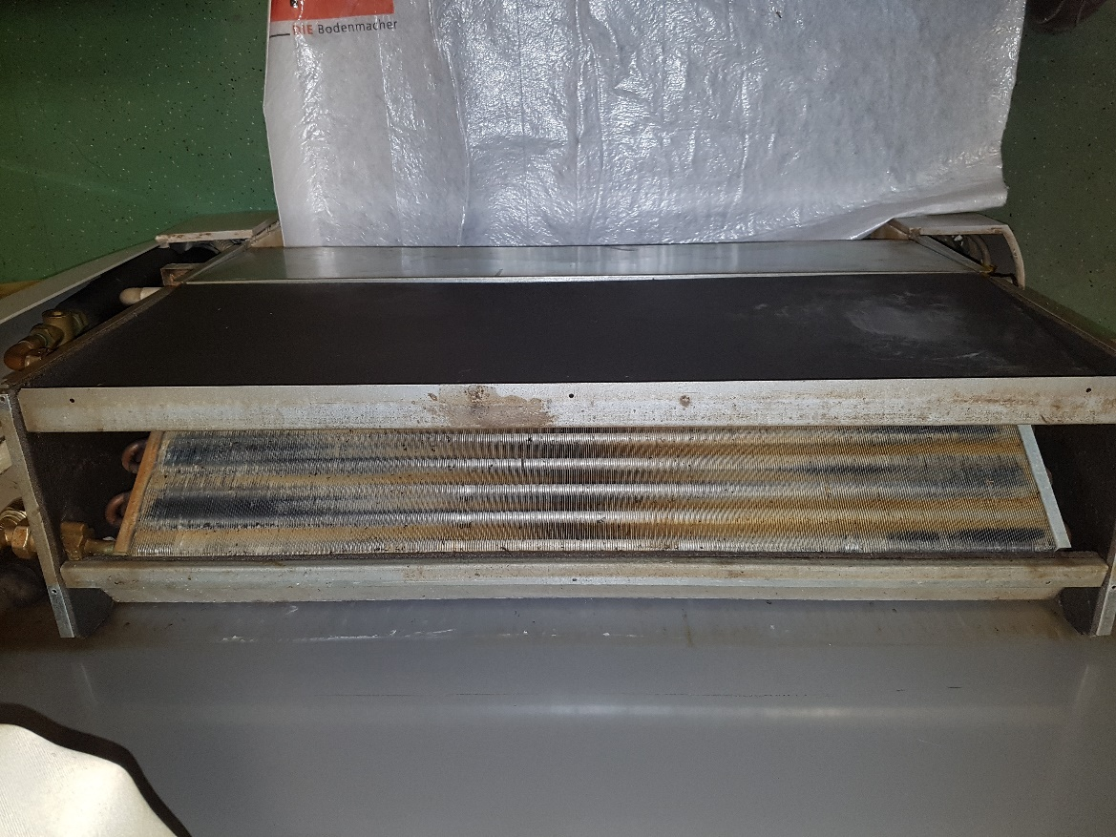
Slika 5: Konvektor pred čiščenjem
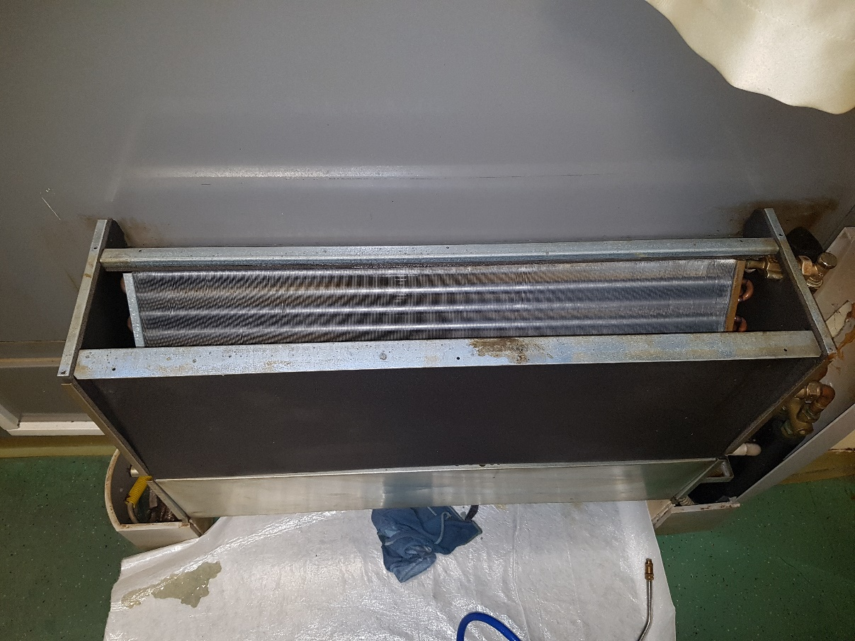
Slika 6: Konvektor po čiščenju

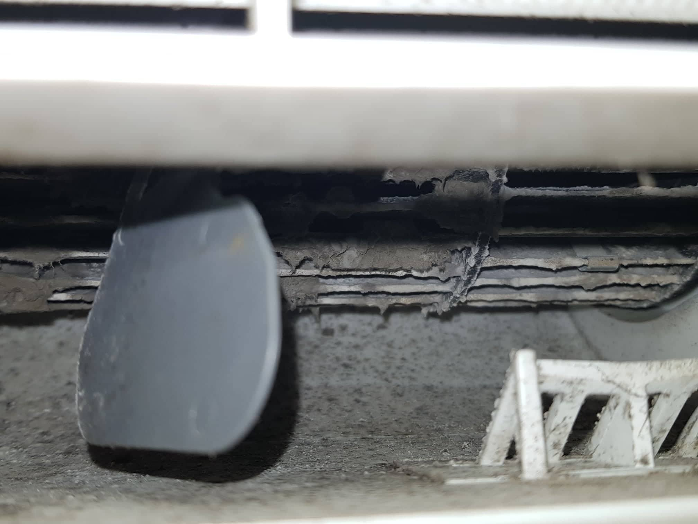
Slika 7: Klima Split system pred čiščenjem

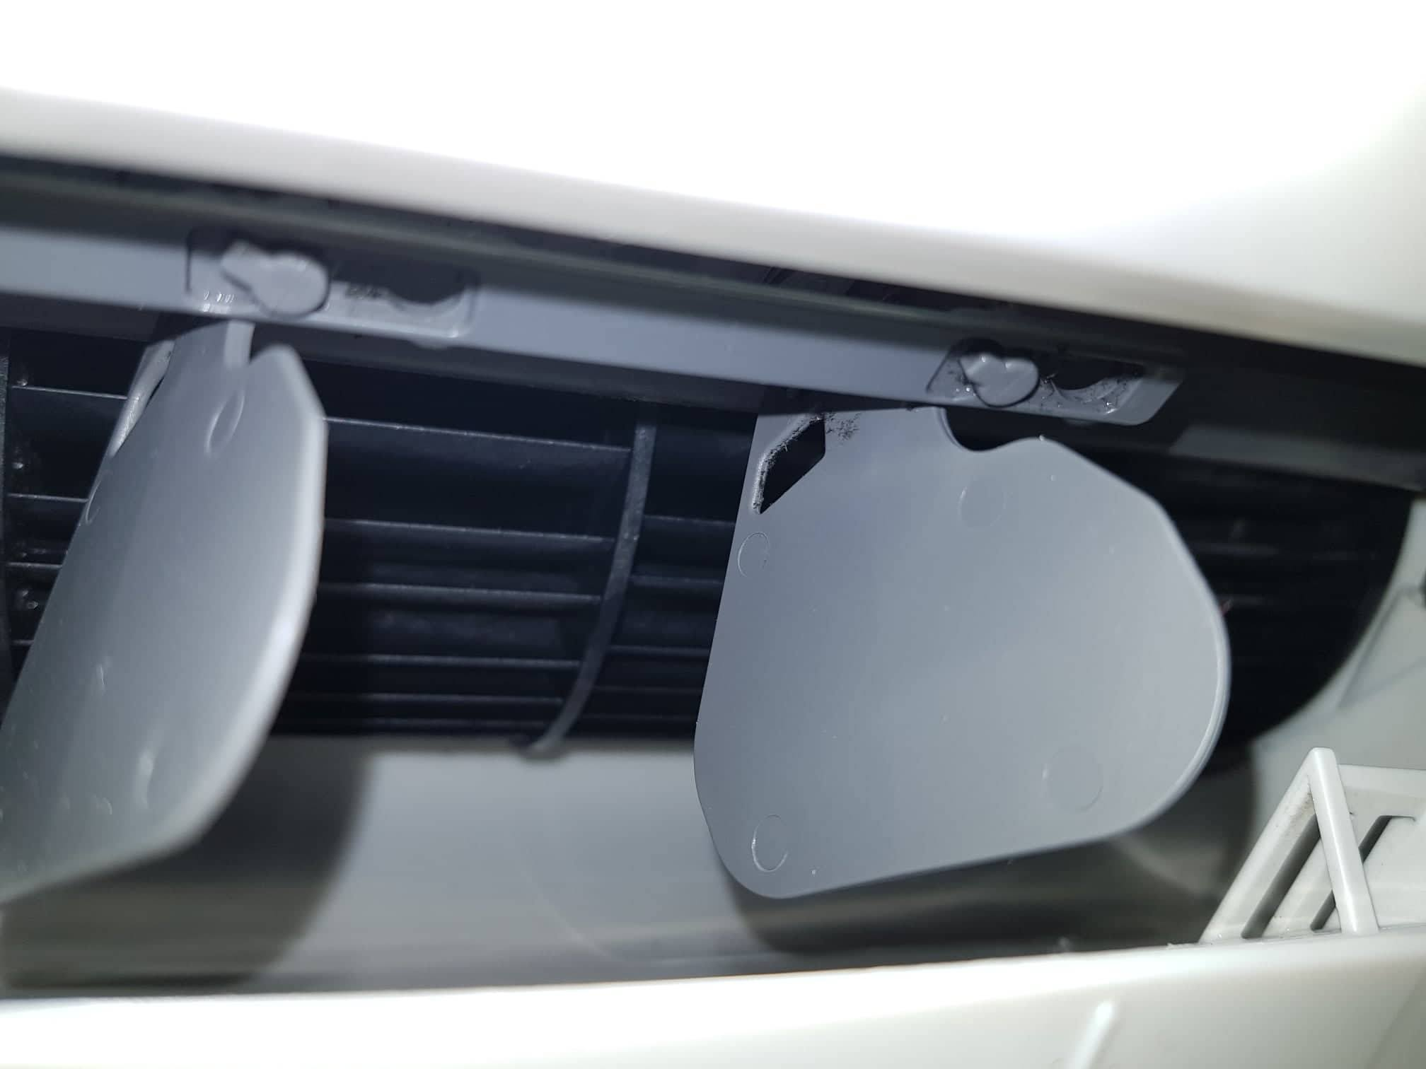
Slika 8: Klima Split system po čiščenju

